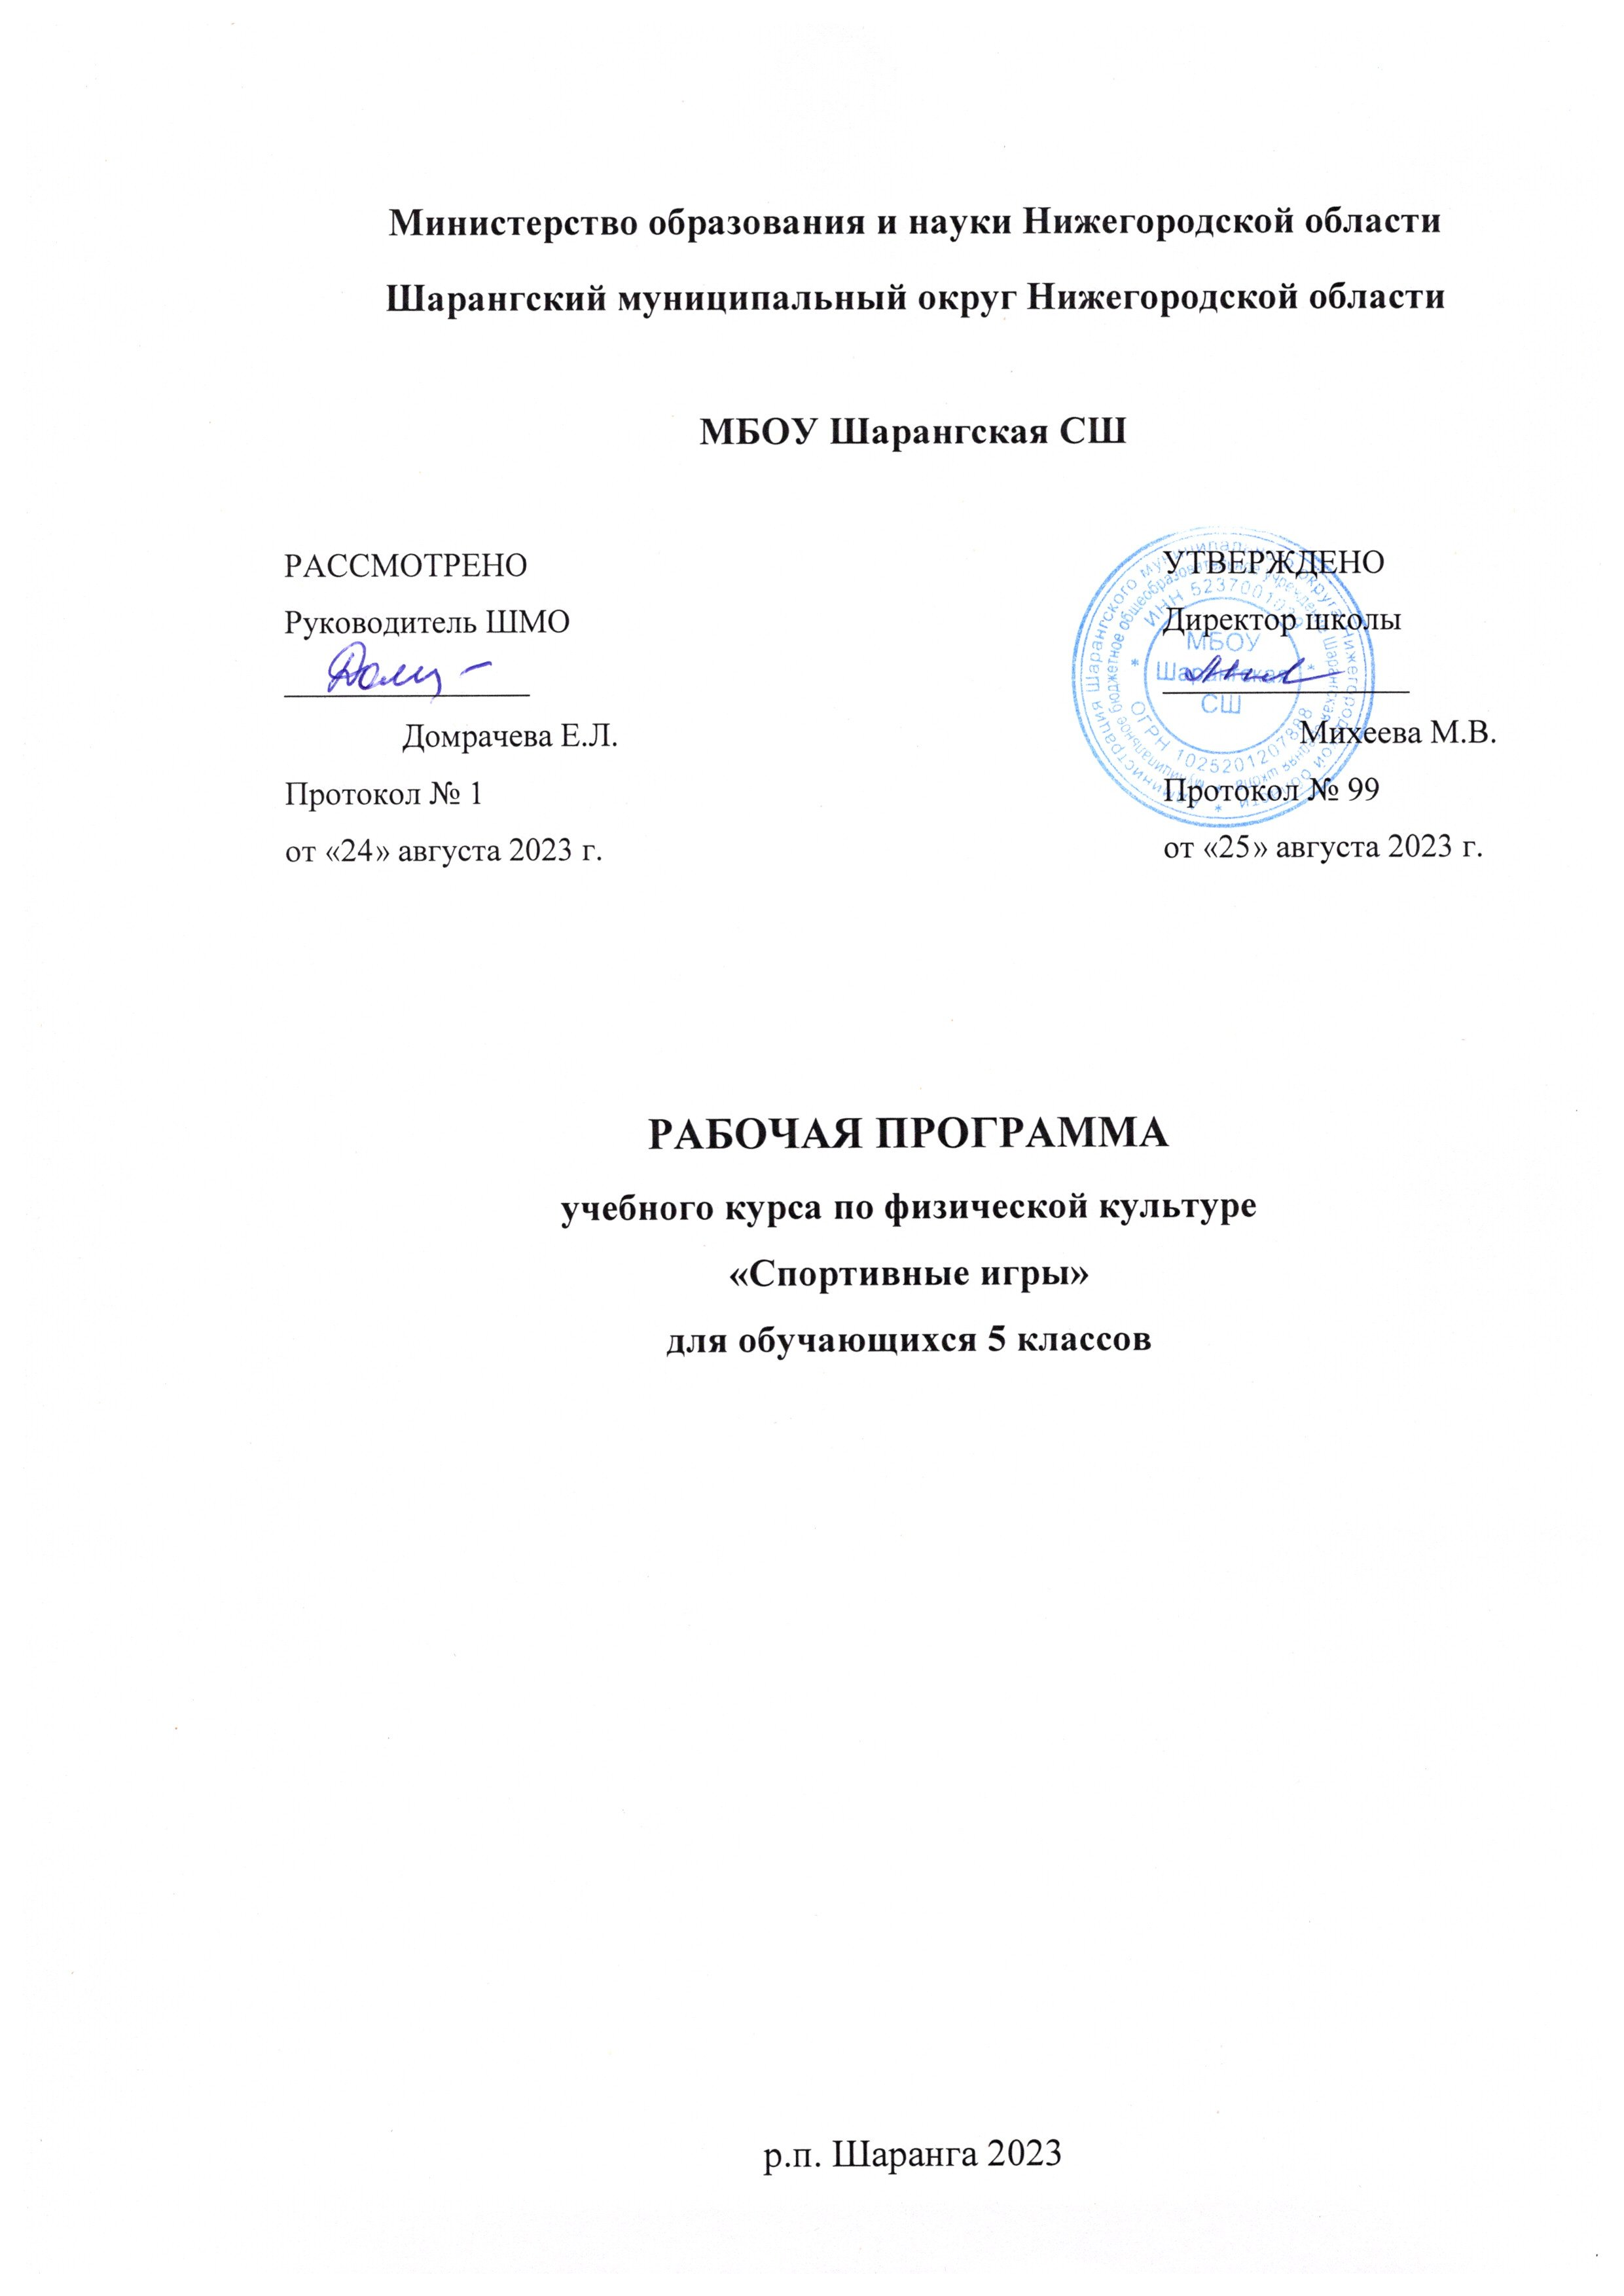

ПОЯСНИТЕЛЬНАЯ ЗАПИСКА
Рабочая программа по учебному курсу «Спортивные игры» для 5 классов общеобразовательных организаций представляет собой методически оформленную конкретизацию требований Федерального государственного образовательного стандарта основного общего образования и раскрывает их реализацию через конкретное предметное содержание предмета физическая культура модуля «Спортивные игры».

ОБЩАЯ ХАРАКТЕРИСТИКА УЧЕБНОГО КУРСА
«СПОРТИВНЫЕ ИГРЫ»
При создании Рабочей программы учитывались потребности современного российского общества в физически крепком и дееспособном подрастающем поколении, способном активно включаться в разнообразные формы здорового образа жизни, умеющем использовать ценности физической культуры для самоопределения, саморазвития и самоактуализации. В Рабочей программе нашли своё отражение объективно сложившиеся реалии современного социокультурного развития российского общества, условия деятельности образовательных организаций, возросшие требования родителей, учителей и методистов к совершенствованию содержания школьного образования, внедрению новых методик и технологий в учебно-воспитательный процесс.
В своей социально-ценностной ориентации Рабочая программа сохраняет исторически сложившееся предназначение учебного курса «Спортивные игры» в качестве средства подготовки обучающихся к предстоящей жизнедеятельности, укрепления их здоровья, повышения функциональных и адаптивных возможностей систем организма, развития жизненно важных физических качеств через спортивные игры. Программа обеспечивает преемственность с Рабочей программой начального среднего общего образования, предусматривает возможность активной подготовки обучающихся к выполнению нормативов «Президентских состязаний» и «Всероссийского физкультурно- спортивного комплекса ГТО» и дает возможность учиться взаимодействию в команде, т.к. спортивные игры чаще командные.

ЦЕЛИ ИЗУЧЕНИЯ УЧЕБНОГО КУРСА «СПОРТИВНЫЕ ИГРЫ»
Общей целью школьного образования по спортивным играм является формирование разносторонне физически развитой личности, способной активно использовать ценности физической культуры для укрепления и длительного сохранения собственного здоровья, оптимизации трудовой деятельности и организации активного отдыха. В Рабочей программе для 5 классов данная цель конкретизируется и связывается с формированием устойчивых мотивов и потребностей школьников в бережном отношении к своему здоровью, целостном развитии физических, психических и нравственных качеств, творческом использовании ценностей физической культуры в организации здорового образа жизни, регулярных занятиях двигательной деятельностью и спортом.
Развивающая направленность Рабочей программы определяется вектором развития физических качеств и функциональных возможностей организма обучающихся, являющихся основой укрепления их здоровья, повышения надёжности и активности адаптивных процессов через игру и развитие физических качеств. Существенным достижением данной ориентации является приобретение обучающимися знаний и умений в организации самостоятельных форм занятий играми, возможностью познания своих физических способностей и их целенаправленного развития через игру.
Воспитывающее значение Рабочей программы заключается в содействии активной социализации обучающихся на основе осмысления и понимания роли и значения мирового и российского спортивного движения, приобщения к их культурным ценностям, истории и современному развитию. В число практических результатов данного направления входит формирование положительных навыков и умений в общении и взаимодействии со сверстниками и учителями физической культуры, организации совместной учебной и консультативной деятельности, умение участвовать в соревнованиях по игровым видам спорта и судейству игры.
Центральной идеей конструирования учебного содержания и планируемых результатов образования в основной школе является воспитание целостной личности обучающихся, обеспечение единства в развитии их физической, психической и социальной природы. Реализация этой идеи становится возможной на основе содержания учебного курса
«Спортивные игры», которое представляется двигательной деятельностью с её базовыми компонентами: информационным (знания о физической культуре), операциональным (способы самостоятельной деятельности) и мотивационно-процессуальным (физическое совершенствование).
Содержание Рабочей программы разработано в соответствии с планируемыми результатами освоения учебного курса «Спортивные игры». Планируемые результаты распределены на три большие группы «личностные», «метапредметные» и «предметные». Достижение личностных, метапредметных и предметных результатов постепенно достигаются за весь период обучения.
Содержание Рабочей программы, раскрытие личностных и метапредметных результатов обеспечивает преемственность и перспективность в освоении областей знаний, которые отражают ведущие идеи учебных предметов основной школы и подчёркивают её значение для формирования готовности учащихся к дальнейшему образованию в системе среднего полного или среднего профессионального образования.

СОДЕРЖАНИЕ УЧЕБНОГО КУРСА «СПОРТИВНЫЕ ИГРЫ»
Содержание учебного курса «Спортивные игры» состоит из четырех разделов:
Знания о спортивных играх. Знакомство с историей спортивных игр входящих в программу Олимпийских игр. Исторические сведения об Олимпийских играх современности, характеристика игровых видов спорта, их содержания и правил спортивной борьбы.
Способы самостоятельной деятельности. Режим дня и его значение для учащихся школы, связь с умственной работоспособностью. Составление индивидуального режима дня; определение основных индивидуальных видов деятельности, их временных диапазонов и последовательности в выполнении. Организация и проведение самостоятельных занятий спортивными играми, участие в судействе. Физическое развитие человека, его показатели и способы измерения. Проведение самостоятельных занятий физическими упражнениями на открытых площадках и в домашних условиях; подготовка мест занятий, выбор одежды и обуви; предупреждение травматизма. Оценивание состояния организма в покое и после физической нагрузки в процессе самостоятельных занятий физической культуры и спортом.
Физическое совершенствование.
Физкультурно-оздоровительная деятельность. Роль и значение физкультурно-оздоровительной деятельности в здоровом образе жизни современного человека. Упражнения на развитие гибкости и подвижности суставов; развитие координации; формирование телосложения с использованием внешних отягощений.
Спортивно-оздоровительная деятельность.
Баскетбол. Передача мяча двумя руками от груди, на месте и в движении; ведение мяча на месте и в движении «по прямой», «по кругу» и «змейкой»; бросок мяча в корзину двумя руками от груди с места; ранее разученные технические действия с мячом.
Волейбол. Прямая нижняя подача мяча; приём и передача мяча двумя руками снизу и сверху на месте и в движении; ранее разученные технические действия с мячом.
Футбол. Удар по неподвижному мячу внутренней стороной стопы с небольшого разбега; остановка катящегося мяча способом «наступания»; ведение мяча «по прямой», «по кругу» и «змейкой»; обводка мячом ориентиров (конусов).
Совершенствование технических и тактических действий спортивных игр.

ПЛАНИРУЕМЫЕ РЕЗУЛЬТАТЫ ОСВОЕНИЯ УЧЕБНОГО КУРСА «СПОРТИВНЫЕ ИГРЫ»

Личностные результаты
- Готовность проявлять интерес к истории и развитию спортивных игр в Российской Федерации, гордиться победами выдающихся отечественных спортсменов- олимпийцев;
- готовность отстаивать символы Российской Федерации во время спортивных соревнований, уважать традиции и принципы современных Олимпийских игр и олимпийского движения;
- готовность ориентироваться на моральные ценности и нормы межличностного взаимодействия при организации, планировании и проведении совместных занятий спортивными играми, оздоровительных мероприятий в условиях активного отдыха и досуга;
- готовность оценивать своё поведение и поступки во время проведения совместных занятий спортивными играми, участия в спортивных соревнованиях и возможного судейства их;
- готовность оказывать первую медицинскую помощь при травмах и ушибах, соблюдать правила техники безопасности во время совместных занятий спортивными играми;
- стремление к физическому совершенствованию, формированию культуры движения и телосложения, самовыражению в избранном виде спорта;
- готовность организовывать и проводить занятия спортивными играми на основе научных представлений о закономерностях физического развития и физической подготовленности с учётом самостоятельных наблюдений за изменением их показателей;
- осознание здоровья как базовой ценности человека, признание объективной необходимости в его укреплении и длительном сохранении посредством спортивными играми;
- осознание необходимости ведения здорового образа жизни как средства профилактики пагубного влияния вредных привычек на физическое, психическое и социальное здоровье человека;
- способность адаптироваться к стрессовым ситуациям, осуществлять профилактические мероприятия по регулированию эмоциональных напряжений, активному восстановлению организма после значительных умственных и физических нагрузок;
- готовность соблюдать правила безопасности во время занятий спортивными играми, проводить гигиенические и профилактические мероприятия по организации мест занятий, выбору спортивного инвентаря и оборудования, спортивной одежды;
- освоение опыта взаимодействия со сверстниками, форм общения и поведения при выполнении учебных заданий на уроках «Спортивные игры», игровой и соревновательной деятельности;
- повышение компетентности в организации самостоятельных занятий спортивными играми, планировании их содержания и направленности в зависимости от индивидуальных интересов и потребностей;
- формирование представлений об основных понятиях и терминах физического воспитания и спортивной тренировки, умений руководствоваться ими в познавательной и практической деятельности, общении со сверстниками, публичных выступлениях и дискуссиях.

Метапредметные результаты

Универсальные познавательные действия:
- анализировать влияние занятий физической культурой и спортивными играми на воспитание положительных качеств личности, устанавливать возможность профилактики вредных привычек;
- устанавливать причинно-следственную связь между планированием режима дня и изменениями показателей работоспособности;
- устанавливать причинно-следственную связь между уровнем развития физических качеств, состоянием здоровья и функциональными возможностями основных систем организма;
- устанавливать причинно-следственную связь между качеством владения техникой физического упражнения и возможностью возникновения травм и ушибов во время самостоятельных занятий физической культурой и спортом;
- устанавливать причинно-следственную связь между подготовкой мест занятий на открытых площадках и правилами предупреждения травматизма.

Универсальные коммуникативные действия:
- выбирать, анализировать и систематизировать информацию из разных источников об образцах техники выполнения разучиваемых упражнений, правилах планирования самостоятельных занятий физической и технической подготовкой при замятиях спортивными играми;
- составлять планы занятий на основе определённых правил и регулировать нагрузку по частоте пульса и внешним признакам утомления;
- описывать и анализировать технику разучиваемого упражнения, выделять фазы и элементы движений, подбирать подготовительные упражнения и планировать последовательность решения задач обучения; оценивать эффективность обучения посредством сравнения с эталонным образцом;
- наблюдать, анализировать и контролировать технику выполнения физических упражнений другими учащимися, сравнивать её с эталонным образцом, выявлять ошибки и предлагать способы их устранения;
- изучать и коллективно обсуждать технику «иллюстративного образца» разучиваемого упражнения, рассматривать и моделировать появление ошибок, анализировать возможные причины их появления, выяснять способы их устранения.

Универсальные учебные регулятивные действия:
- активно взаимодействовать в условиях учебной и игровой деятельности, ориентироваться на указания учителя и правила игры при возникновении конфликтных и нестандартных ситуаций, признавать своё право и право других на ошибку, право на её совместное исправление;
- разучивать и выполнять технические действия в игровых видах спорта, активно взаимодействуют при совместных тактических действиях в защите и нападении, терпимо относится к ошибкам игроков своей команды и команды соперников;
- организовывать оказание первой помощи при травмах и ушибах во время самостоятельных занятий спортивными играми, применять способы и приёмы помощи в зависимости от характера и признаков полученной травмы.

Предметные результаты
К концу обучения обучающийся научится:
- выполнять требования безопасности на уроках «Спортивные игры», на самостоятельных занятиях физическими упражнениями в условиях активного отдыха и досуга;
- осуществлять профилактику утомления во время учебной деятельности, выполнять комплексы упражнений физкультминуток, дыхательной и зрительной гимнастики;
- выполнять комплексы упражнений оздоровительной физической культуры на развитие гибкости, координации и формирование телосложения;
- демонстрировать технические действия в спортивных играх:
- баскетбол (ведение мяча с равномерной скоростью в разных направлениях; приём и передача мяча двумя руками от груди с места и в движении);
- волейбол (приём и передача мяча двумя руками снизу и сверху с места и в движении, прямая нижняя подача);
- футбол (ведение мяча с равномерной скоростью в разных направлениях, приём и передача мяча, удар по неподвижному мячу с небольшого разбега);
- тренироваться в упражнениях общефизической и специальной физической подготовки с учётом индивидуальных и возрастно-половых особенностей.
  - принимать участие в судействе игры.
  - тренироваться в упражнениях общефизической и специальной физической подготовки с учётом индивидуальных и возрастно-половых особенностей.

ТЕМАТИЧЕСКОЕ ПЛАНИРОВАНИЕ
№ п/п | Наименование разделов и тем программы | Количество часов | Электронные (цифровые) образовательные ресурсы
Раздел 1. Знания о спортивных играх
1.1 | Знакомство с историей спортивных игр, входящих в программу Олимпийских игр | 1 | https://resh.edu.ru Российская электронная школа
Итого по разделу |  | 1
Раздел 2. Способы самостоятельной деятельности
2.1 | Организация и проведение самостоятельных занятий спортивными играми | 1 | https://resh.edu.ru Российская электронная школа
2.2 | Профилактика предупреждения травм и оказание первой помощи при их возникновении | 1 | https://resh.edu.ru Российская электронная школа
Итого по разделу |  | 2
Раздел 3. Физкультурно-оздоровительная деятельность
3.1. | Упражнения на развитие гибкости | 1 | https://resh.edu.ru Российская электронная школа
3.2. | Упражнения на развитие координации | 1 | https://resh.edu.ru Российская электронная школа
Итого по разделу |  | 2
Раздел 4. Спортивно-оздоровительная физическая культура
4.1 | Баскетбол | 10 | https://resh.edu.ru Российская электронная школа
4.2 | Волейбол | 10 | https://resh.edu.ru Российская электронная школа
4.3 | Футбол | 9 | https://resh.edu.ru Российская электронная школа
Итого по разделу |  | 29
ОБЩЕЕ КОЛИЧЕСТВО ЧАСОВ ПО ПРОГРАММЕ |  | 34

УЧЕБНО-МЕТОДИЧЕСКОЕ ОБЕСПЕЧЕНИЕ ОБРАЗОВАТЕЛЬНОГО ПРОЦЕССА

ОБЯЗАТЕЛЬНЫЕ УЧЕБНЫЕ МАТЕРИАЛЫ ДЛЯ УЧЕНИКА
Физическая культура. 5—7 классы/Под редакцией М. Я. Виленского. Учебник для общеобразовательных учреждений. В. И. Лях, А. А. Зданевич.

МЕТОДИЧЕСКИЕ МАТЕРИАЛЫ ДЛЯ УЧИТЕЛЯ
Кофман Л.Б. Настольная книга учителя физической культуры. – М., Физкультура и спорт, 1998.
Лях В.И. Тесты в физическом воспитании школьников. Пособие для учителя Издательство Москва 2016.
М. Я. Виленский, В. Т. Чичикин. Физическая культура. 5—7 классы. Пособие для учителя В. И. Лях. Физическая культура. Тестовый контроль. 5—9 классы (серия «Текущий контроль»).

ЦИФРОВЫЕ ОБРАЗОВАТЕЛЬНЫЕ РЕСУРСЫ И РЕСУРСЫ СЕТИ НТЕРНЕТ
‌https://resh.edu.ru Российская электронная школа
https://interneturok.ru Библиотека уроков по школьной программе
https://infourok.ru Инфоурок‌​

